<간편결제 데스크 리서치>

1. 조사 목적: 간편결제 시스템의 활성화 방안 도출
2. 현재 시장 상황

* 2017년 국내 간편 결제 서비스 거래액은 40조원으로 2016년(11조7810억원)보다 3배 이상 성장했지만 대부분 온라인에 그침.
* 온라인 쇼핑 결제 수단으로 카드사 **결제수단으로 카드사 앱카드 42.1%, 간편결제 사업자 20.4%, 카드사 일반결제 23.2%, 휴대폰 결제 5.9%**를 차지하여 여전히 기존 카드사들의 시장지배력이 유지되고 있으나 최근 간편결제 이용액이 증가하고 있음.
* **상위 플레이어 4사(삼성페이, 네이버페이, 카카오페이, 페이코)의 영향력이 확대되고 있음.**
* 국내 지급 결제 시장에서 선호도는 신용카드가 압도적으로 높은 상태임. **일평균 간편결제 금액은 전체 신용카드 거래액의 3% 수준**에 불과하며, 오프라인 모바일 결제 이용자의 월평균 이용건수 및 금액은 5.4건, 7만원 수준임.
* 구매금액대별 지급수단의 이용 비중을 보면 **구매금액이 높아질 수록 여신기능이 있는 지급결제수단을 활용**하고 있음.
* 현재 다양한 간편결제 업자들이 시장에 진출하고 있으나, 우수한 인프라와 범용성, 편리성을 확보한 업체들 중심으로 시장이 단순화될 것이라고 예상됨.
* 실제로 금융사, 유통사 등 다양한 간편결제 업체들 간 제휴가 활발히 이루어지고 있음.
* 간편결제 이용률을 높이기 위해서는 신용카드보다 뛰어난 편리성, 다양한 혜택 등을 제공하여 소비자를 유치해야함.
* 또한 최근 정부에서 금융결제 인프라 혁신 방안을 발표하여, 간편결제 서비스는 더욱 확산될 것으로 전망됨.

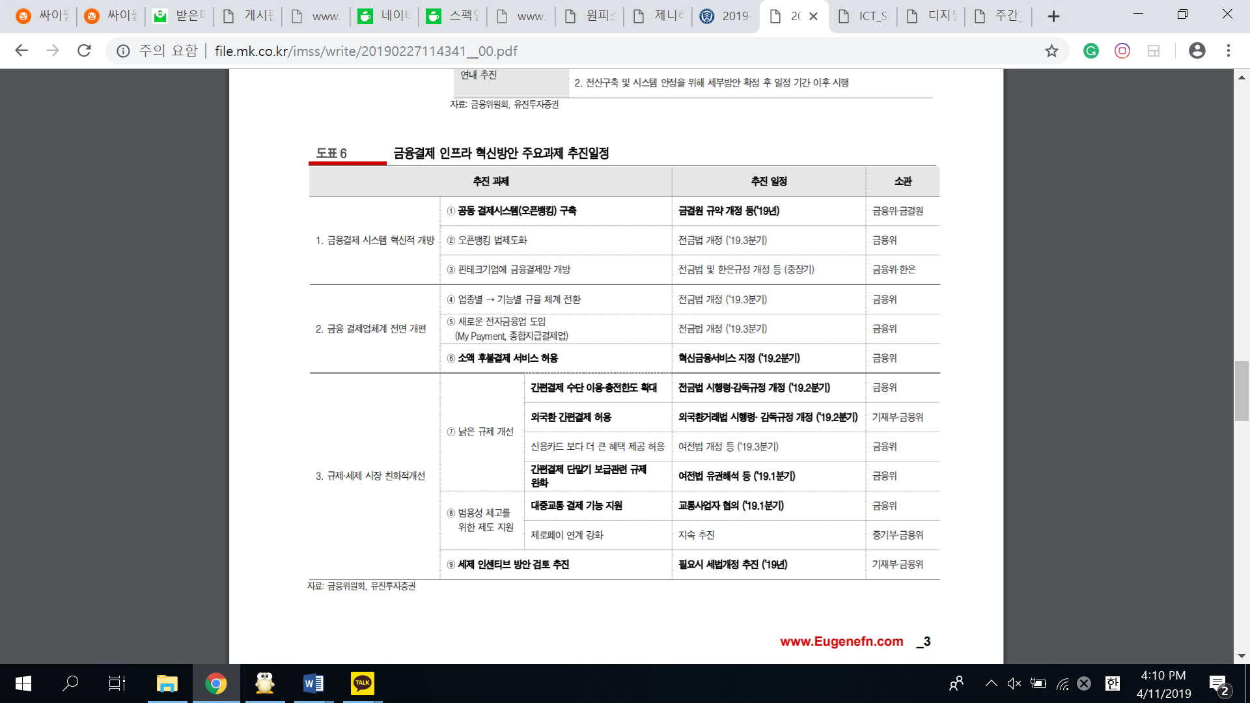

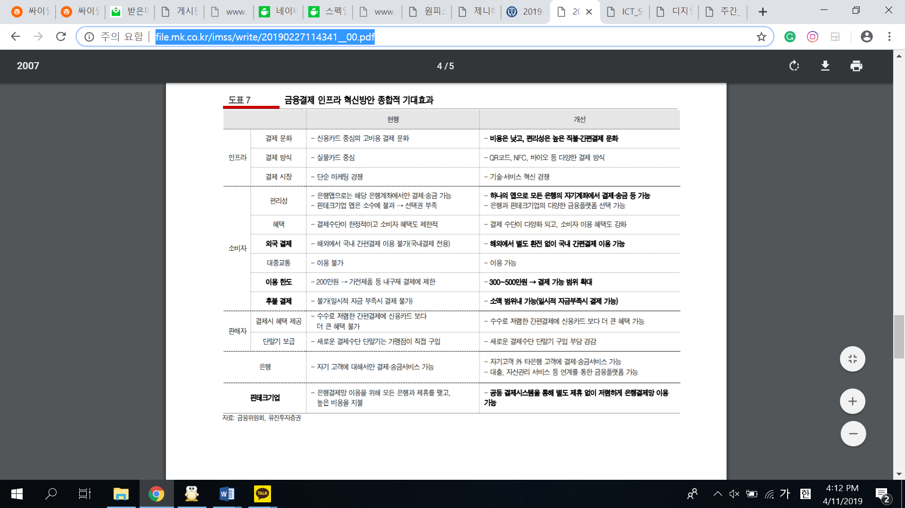

<http://file.mk.co.kr/imss/write/20190227114341__00.pdf>

1. 회사별 특징과 주력 서비스
2. 핸드폰 제조사

* 삼성페이
  + 가입자 1,000만명, 누적 결제금액 18조원(’18.3월 기준)을 넘기며 국내 시장을 주도하고 있음.
  + MS 방식의 대표주자로, 기존 가맹점들에 설치된 단말기를 이용할 수 있어 범용성이 가장 높음.
  + 그러나 갤럭시 폰 이외의 폰에서는 오프라인 결제가 불가능함.
* LG페이
  + 자기장 방식
  + 신한, 국민, 롯데카드 등과 제휴하여 카드를 등록해서 사용할 수 있음.
  + 삼성페이와 같이 기존 카드 단말기가 설치된 모든 가맹점에서 이용 가능함.

1. 플랫폼사

* 네이버페이
  + 네이버 플랫폼 이용
  + 온라인 쇼핑몰 구매, 오프라인 가맹점 예약 기능, 디지털 콘텐츠 구매 등을 지원함. 그러나 오프라인에서의 구매는 지원하지 않음.
  + 송금기능 지원
* 카카오페이
  + 카카오톡 플랫폼 이용
  + CU, 이니스프리, 탐앤탐스 등 전국 1만 6700여 매장에서 이용할 수 있음. 연내 20만 가맹점을 달성할 계획.
  + 소상공인 점주가 간편히 결제기를 설치할 수 있는 QR코드 방식을 도입해 소상공인 점포도 확대하고 있음. 지난 5월 시작하여 2달 반만에 8만여 명의 소상공인 업자가 가입함.
  + 2019년 1월 기준 약 18만 개의 가맹점을 보유함.
  + 송금기능 지원

1. 신용카드사

* 신한
  + 앱카드 방식 -> 바코드, QR코드 통해 결제
  + 바코드 리더기가 있는 가맹점에서만 결제 가능
* 국민
  + 앱카드 방식 -> 바코드, QR코드, NFC 통해 결제
  + 바코드 리더기가 있는 가맹점에서만 결제 가능

1. 유통사

* 신세계 쓱페이
  + 신세계, 삼성 계열사를 기준으로 다양한 가맹점을 확보하고 있으나, 상위 업체들에 비교하면 가맹점 수가 비교적 적은 편. 특히 오프라인 가맹점의 경우 압구정, 청담 등 지역이 제한되어 있음.
  + 쓱머니를 충전하거나 계좌, 신용카드를 등록하여 사용 가능하고, 오프라인 결제시에는 바코드를 통해 결제
* 롯데 엘페이
  + 공격적인 할인, 적립 이벤트를 통해 고객을 유치하고 있음.
  + 세계최초 음파 결제서비스인 엘페이 웨이브를 도입하였음. 그러나 결제처가 롯데 계열사 일부로 매우 한정적임. (오프라인 결제)
  + 엘페이 웨이브가 아닌 경우에도 오프라인 결제는 롯데 계열사에서만 가능함.
  + 단, QR코드를 이용한 결제는 소상공인 위주로 롯데 계열사 외의 가맹점을 확보하고 있음.
  + 교통카드 기능 지원
* 이베이 스마일페이
  + 온라인 가맹점

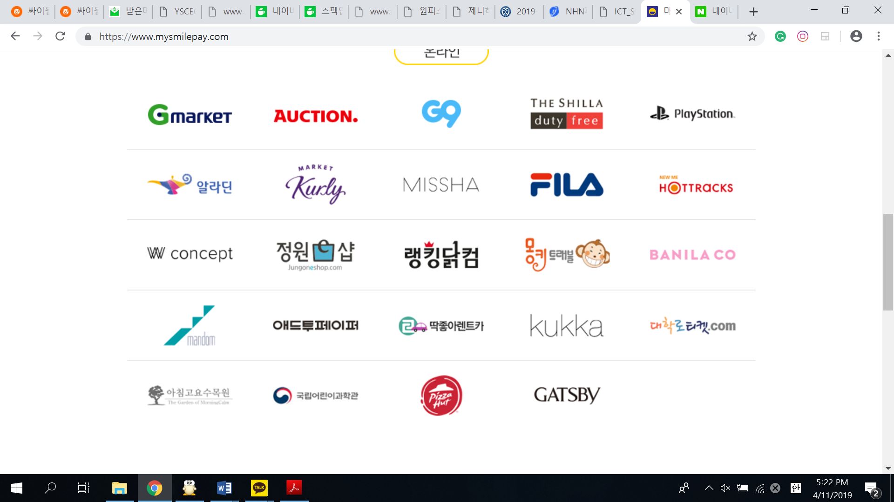

* + 오프라인 가맹점

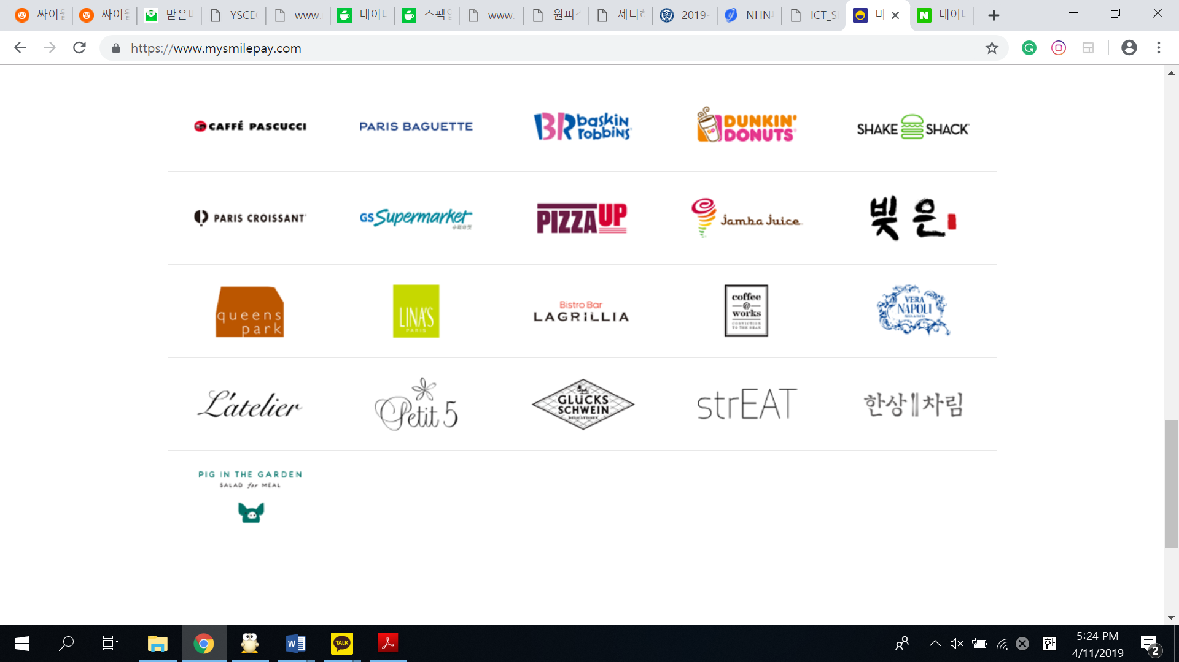

(SPC 그룹과 제휴)

* + 이 외에도 오늘의집, 마켓컬리 등 스타트업과 제휴하기도 함.(2018.10)
  + 오프라인 결제의 경우 매번 새롭게 생성되는 바코드를 통해 결제하는 방식임.

1. PG사

* 페이코
  + 오프라인 – 바코드 결제 방식, 모든 핸드폰 기종에서 사용 가능
  + 올 초부터 편의점, 커피전문점 등 프랜차이즈 업체를 중심으로 오프라인 가맹점을 늘리고 있음. 롯데리아, 엔제리너스커피, 크리스피 크림 도넛, 중식 프랜차이즈 홍콩반점0410, 화장품 매장 네이처리퍼블릭 등 14만 가맹점을 확보했다.
  + 범용성 확대: 삼성페이와의 제휴
  + 삼성페이에 비해 결제 과정이 복잡한 대신, 다양한 할인 혜택을 제공하고 있음.
  + 월 3회, 15만원 이상 결제한 VIP 이용자 중 절반이 2-30대 여성이었음. 전체 VIP 이용자 중 70%가 여성이었고, 남녀를 모두 포함하여 2,30대가 74%를 차지함. 결제 금액이나 건수를 보면 30대가 가장 많았고 그 뒤를 20대가 이음.
  + 연령대별로 특징적인 결제처를 살펴보면, 10대는 패션숍(무신사, 스타일쉐어)과 웹툰, 20대는 아프리카TV와 여행,숙박앱(야놀자,여기어때), 30대는 게임(한게임,플레이스테이션)과 홈쇼핑(CJ몰, GSSHOP), 40대는 SSG닷컴과 YES24등이 있었음.

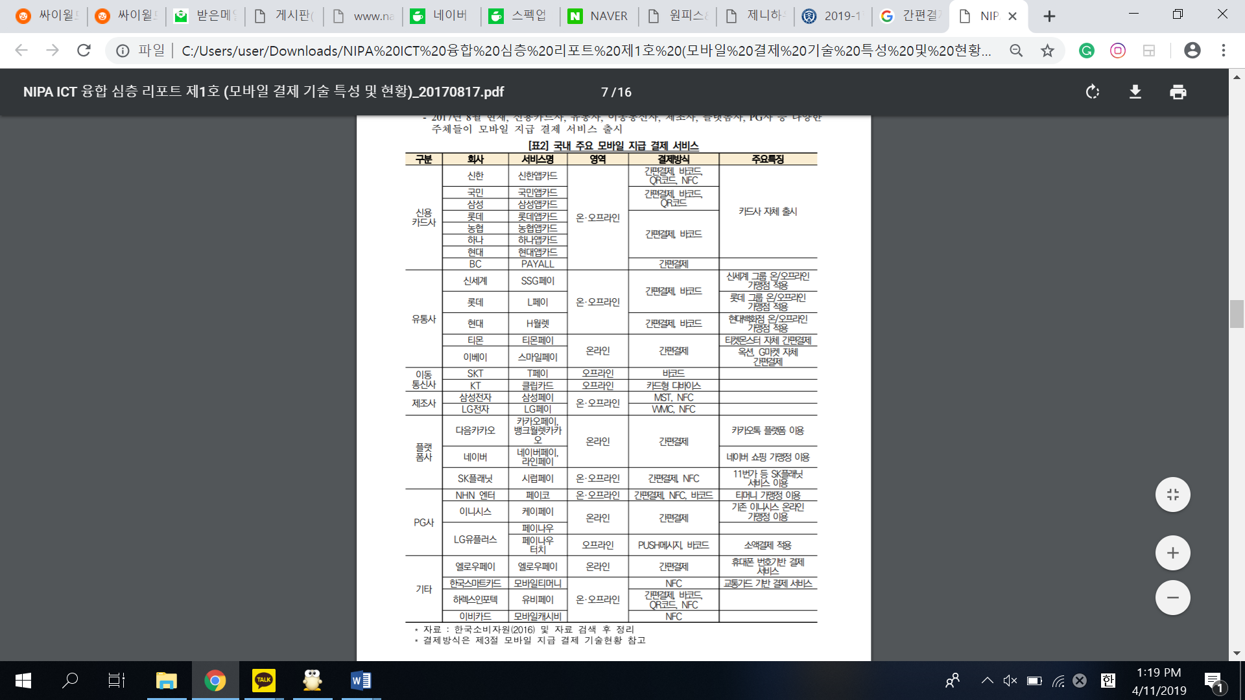

1. 소비자 동향

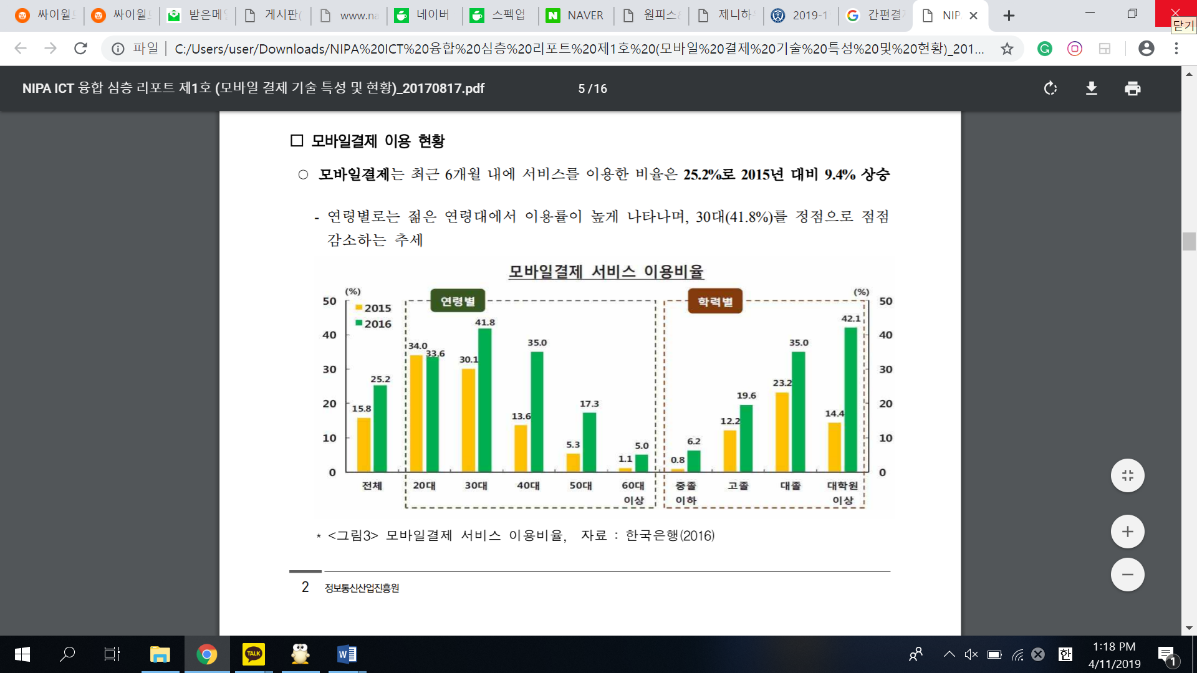

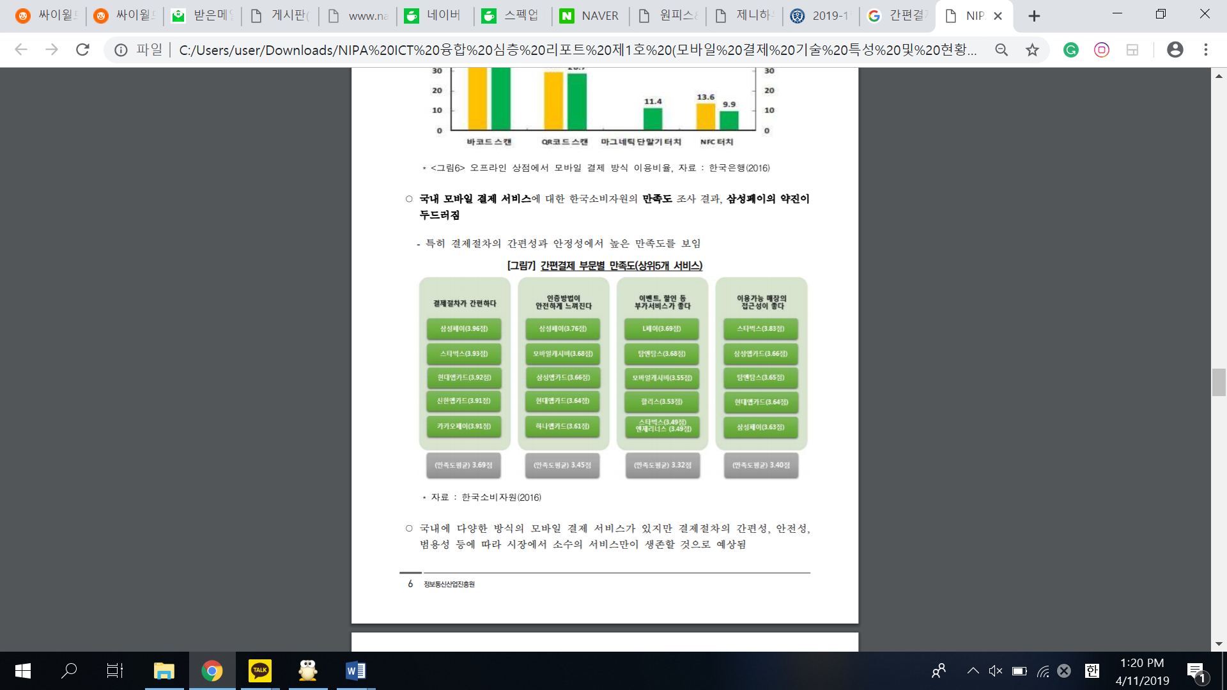

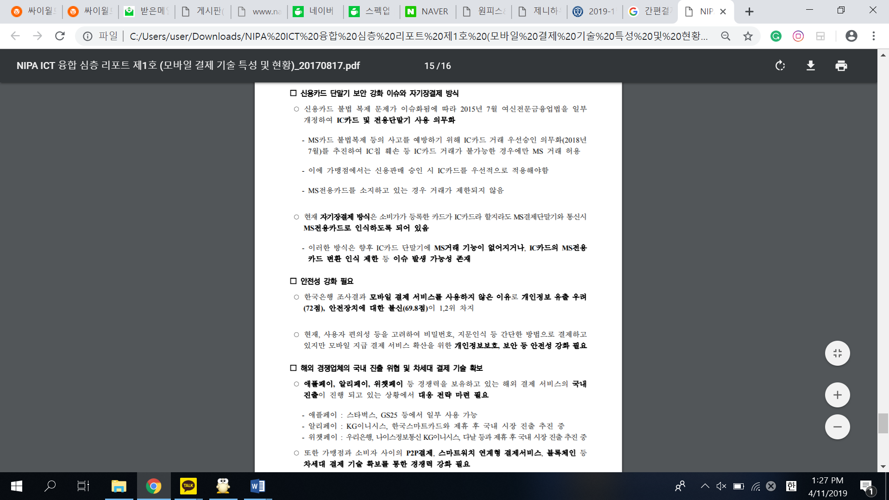

* 2,30대일수록, 학력이 높을수록 간편결제를 많이 사용하며, 전반적으로 간편성, 안전성 측면에서 긍정적인 평가를 받고 있음.
* 그러나 여전히 안전성을 강화할 필요가 있다는 의견이 존재하며, ‘간편결제라고 하지만 전혀 간편하지 않다, 매장마다 지원하는 결제 서비스가 다르고 가맹점이 아닌 경우 이용할 수 없다’라는 불만도 존재함.
* 20대의 83.5%가 간편결제 이용 경험이 있으며, 그 중 대부분(81.6%)이 모바일에서 이용하였으며 오프라인(11.1%)과 PC(7.3%)에서의 사용은 미미하였음.
* 20대는 카카오페이와 네이버페이에 가장 많이 가입하였으며 (둘 다 60%대) 한 이용자가 다양한 페이 시스템을 이용하고 있었음. 그러나 과반 이상이 추가 가입 의사는 없다고 밝힘.
* 대학생은 카카오페이, 직장인은 네이버페이를 최애 간편결제 서비스 브랜드로 꼽음.

1. 분석 방향 제언

주어진 데이터: 패널의 소비 내역과 어플리케이션 이용 내역, 기본 정보

* + - 소비자의 생활 패턴 분석
    - 소비자의 (간편) 결제 이용 정보

간편결제 활성화를 위한 주요 과제

1. 범용성 확보 -> 어떤 가맹점?
2. 편리함 확보 -> 앱 개발자의 영역
3. 혜택 제안 -> 어떤 혜택?